**Отчет о проделанной работе**

**депутата районной Думы Усольского муниципального района Иркутской области по избирательному округу № 16**

**Сереброва Олега Александровича за 2024 год**

Работа велась по 5-ти направлениям:

1. **Работа в представительном органе**

Принял участие во всех заседаниях Думы Усольского района в проводимых депутатских слушаниях районной Думы за отчетный период, участвовал в принятии и утверждении решений, касающихся разных аспектов жизни и развития Усольского района.

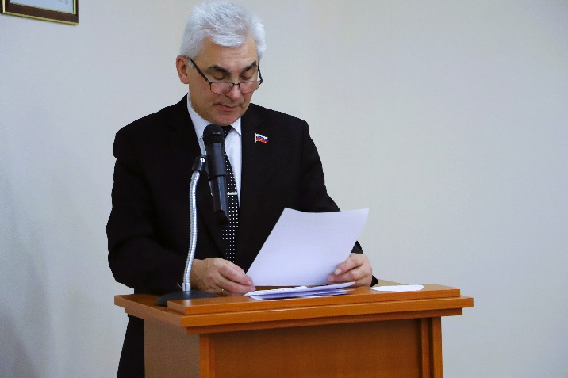

Принимаю участие в заседании Думы муниципального сельского поселения Большееланского муниципального образования. Плодотворно работаю с администрацией сельского поселения Большееланского муниципального образования, администрацией акционерного общества «Большееланское», Советом женщин, людьми, находящимися на заслуженном отдыхе (пенсионерами).

1. **Представление интересов избирателей и работа с населением**

Особое внимание на протяжении отчетного периода уделяю индивидуальной работе с избирателями, она является одним из важных направлений моей деятельности. Регулярно организую и провожу приёмы граждан по личным вопросам, слушаю их проблемы и предложения, а также выступаю в защиту прав и интересов избирателей.  Организую различные мероприятия, важные для села, чтобы получить обратную связь от населения и учесть их мнения при принятии решений.

За отчетный период на личном приеме принято 40 граждан, письменные обращения граждан поступило - 2. Все обращения граждан рассмотрены, приняты положительные решения, по некоторым даны ответы рекомендательного характера.

Основные вопросы, по которым обращаются избиратели: холодное водоснабжение, социальная защита населения, проблема здравоохранения, ремонт автомобильных дорог, устройство ребенка в детский сад, автомобильное сообщение между населенными пунктами (село Целоты – город Усолье-Сибирское, деревня Низовцева – город Усолье-Сибирское, Култук – город Усолье-Сибирское) и другие.

Важнейшим фактором, обеспечивающим эффективную работу как депутата, являлась работа с действующей нормативно-правовой базой, для оказания правовой и методической помощи избирателям.

Было оказано необходимое содействие в решении проблем избирателей путем обращения в администрацию сельского поселения Большееланского муниципального образования, администрацию АО «Большееланское», учреждение медицинского обслуживания населения.

Одним из принципов моей работы является обеспечение открытости и доступности информации. Индивидуальная помощь семьям, при осуществлении государственной поддержки семей участников **СВО,** в**оеннослужащих,** которые выполняют свой долг — защищают страну и ее граждан. Постановка детей на бесплатное питание и др. В течение года участвовал, в проводимых акциях по финансовой и материальной поддержке воинов, находящихся в зоне СВО.

1. **Участие в комиссиях**

Принял участие в заседаниях постоянной депутатской комиссии по бюджету и налоговой политике, на которых занимались детальным изучением вопросов, проводили обсуждения и подготавливали предложения для дальнейшего рассмотрения.

Мною проведено три заседания комиссии по рассмотрению отчетов (заключений) Контрольно-счетной палаты Усольского района, на которых рассматривались отчеты проведенных контрольных мероприятий. По результатам рассмотрения отчетов КСП Усольского района комиссией были вынесены решения об устранении объектами проверки выявленных нарушений и недопущении их впредь. Один из отчетов был направлен в правоохранительные органы для принятия мер реагирования по выявленным нарушениям.

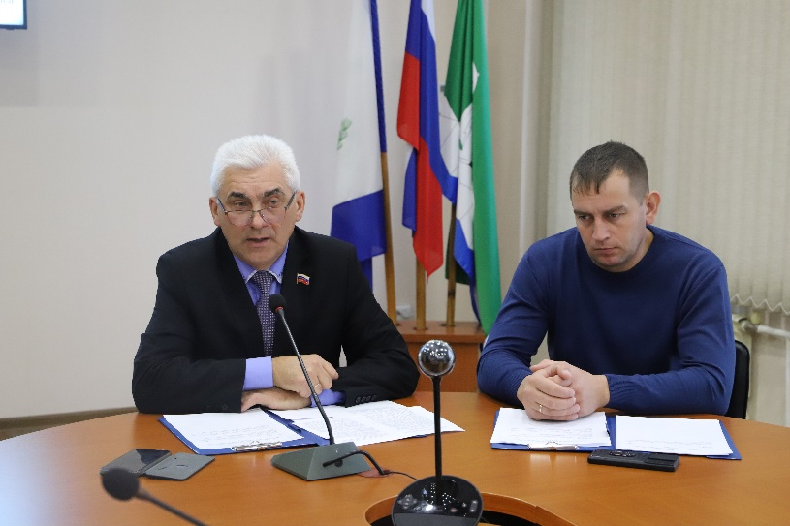

Комиссия по бюджету и налоговой политике

1. **Контроль исполнительной власти**

В круг обязанностей входит контроль за работой исполнительных органов власти, за использованием бюджетных средств и при необходимости внесение предложений по улучшению и эффективности работы. Главный финансовый документ района – результат командной работы администрации и представительного органа. И то, что он является социально-ориентированным, гарантирует стабильность развития нашего района.

1. **Представительство района на других уровнях власти**

Как председатель Думы Усольского муниципального района представляю интересы Усольского района на региональном уровне власти.

Принял участие в заседаниях депутатского штаба при Законодательном Собрании Иркутской области и селекторных совещаниях в режиме видеоконференцсвязи, а также в очном режиме в выездных заседаниях Законодательного Собрания в городе Иркутск, Ангарск и пгт. Залари.

Ежегодно принимаю участие в поселковых мероприятиях, посвященных 9 мая, дню села, пожилого человека, 8 марта и др. Результатом совместной моей деятельности как депутата и администрации Большееланского сельского поселения в лице главы Буздыгана Максима Сергеевича стало своевременное рассмотрение и принятие важных решений и выполнение мероприятий, таких как: поздравление и чествование ветеранов тыла ко дню 79-ой годовщины Великой Победы Советского Союза над фашистской Германией; практическая помощь жителям села Большая Елань в обеспечении водой в зимний и летний период.

В 2024 году принял участие в районной акции «Знамя Победы». Шествие проходило в п. Раздолье.

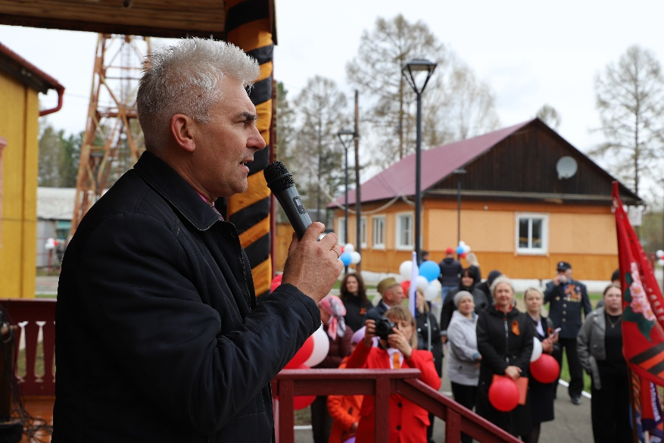

«Знамя Победы» в Раздолье

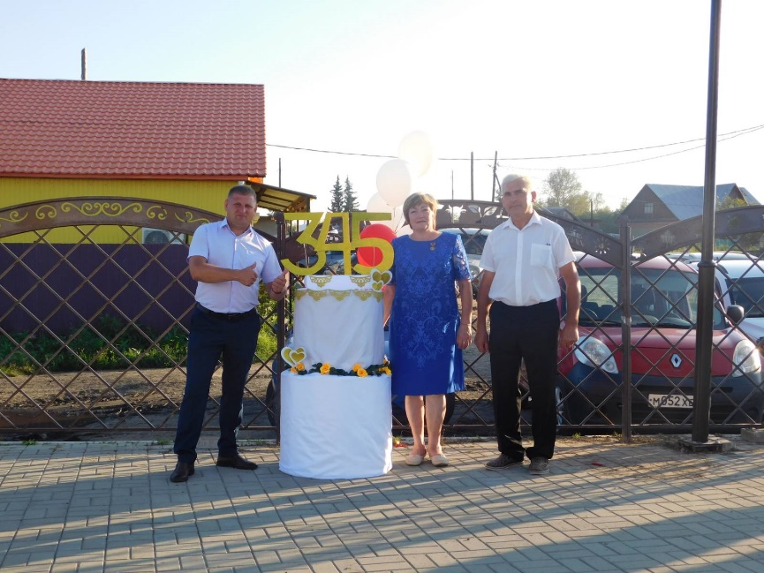

Юбилей д. Большежилкина

* 19 февраля 2024 года в МБОУ "Большееланская **СОШ**" по личной инициативе прошла встреча старшеклассников с военнослужащими СВО сельского поселения Большееланского муниципального образования. На встрече присутствовали глава сельского поселения Большееланского муниципального образования Буздыган Максим Сергеевич и педагоги школы. Во время встречи учащиеся с большим интересом слушали рассказ о силе духа, стойкости и храбрости наших солдат. Ребята задавали нашим героям вопросы, на которые они с удовольствием отвечали. Речь шла о значении спецоперации, ведении боевых действий, вооружении наших солдат, быте военнослужащих в условиях СВО.
* Участие во Всероссийской акции «Ёлка желаний». Накануне Нового 2025 года исполнил мечту третьеклассника Большееланской школы, который мечтал о сенсорном телефоне. Желание Димы сбылось!

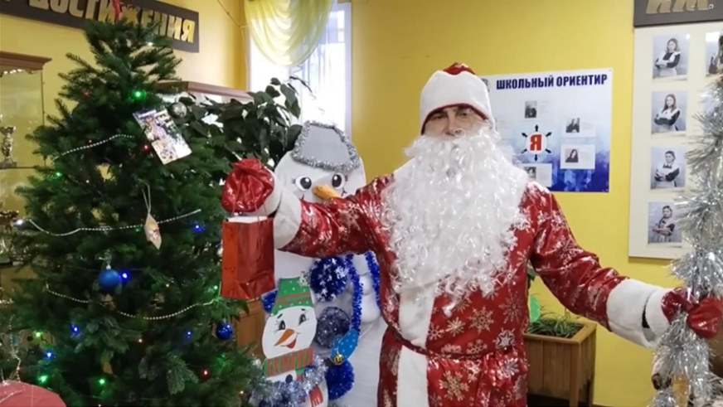

«Ёлка желаний»

* Совместно с инспектором по пропаганде и безопасности дорожного движения ОГИБДД МО (межмуниципальный отдел) МВД России «Усольский» Александровой И.В. выполнено запланированное мероприятие. По улице Декабристов 45 села Большая Елань около здания МБОУ «Большееланская СОШ» установлен баннер по предупреждению детского травматизма на дороге.
* Являюсь одним из руководителей социально-патриотического проекта «Аллея памяти воинов, участников СВО». Реализация проекта началась летом 2024 года. Планируем закончить в 2025 году.

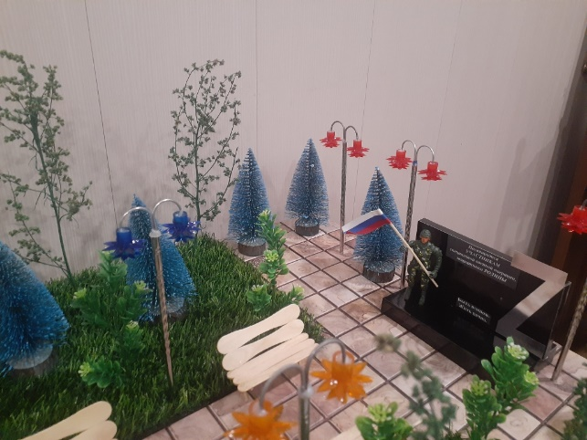 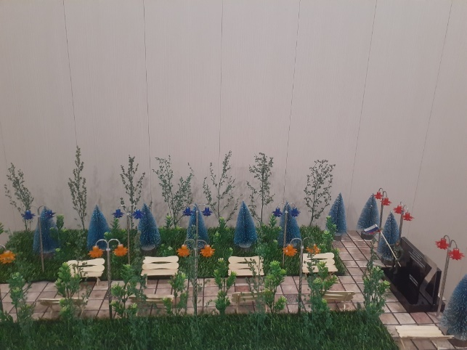

Макет «Аллеи памяти»

* Принял участие в высадке саженцев на территории муниципального образования (территория около хоккейного корта), на территории муниципального образования (д. Большежилкина), на территории образовательной организации.

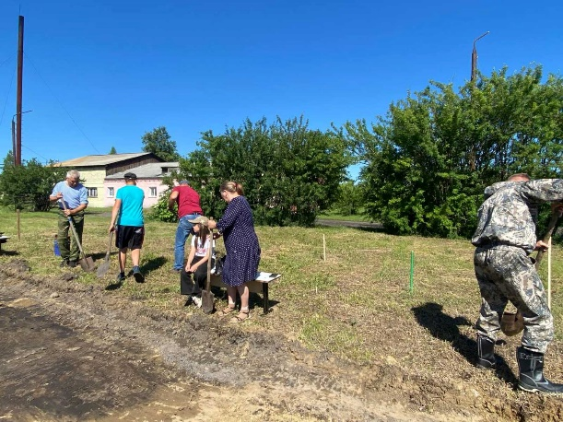 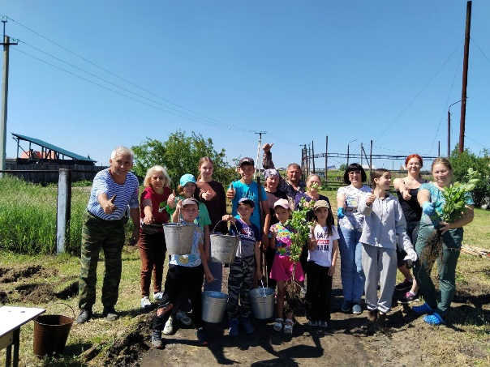

* Совместно с педагогами нашей школы в мае 2024 года участвовали в Международной акции «Сад памяти». Участниками акции, на месте бывшего горельника недалеко от строительства дороги в обход города Усолье-Сибирское и посёлка Тельма, на 6 гектарах было высажено 12 тысяч штук сеянцев сосны. «Сад памяти» – это не просто насаждения, а живое воспевание подвига героев Великой Отечественной войны.

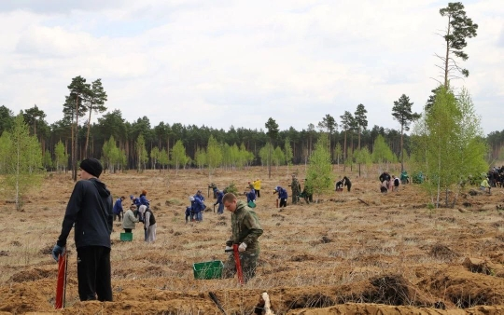

Сад памяти

Непосредственная работа в избирательных округах позволяет лучше узнать реальное положение дел на местах, нужды людей, их отношение к принимаемым Думой Усольского района решениям, а это в конечном итоге создает предпосылки для эффективного исполнения представительным органом власти своих полномочий.

Большое внимание уделяю организации и проведению спортивно-оздоровительных, культурно-массовых, патриотических мероприятий различного уровня: сельского поселения, муниципального и областного. При проведении данных мероприятий положительно решается вопрос о доставке участников команд (выделение автобуса, финансирование ГСМ и др.)

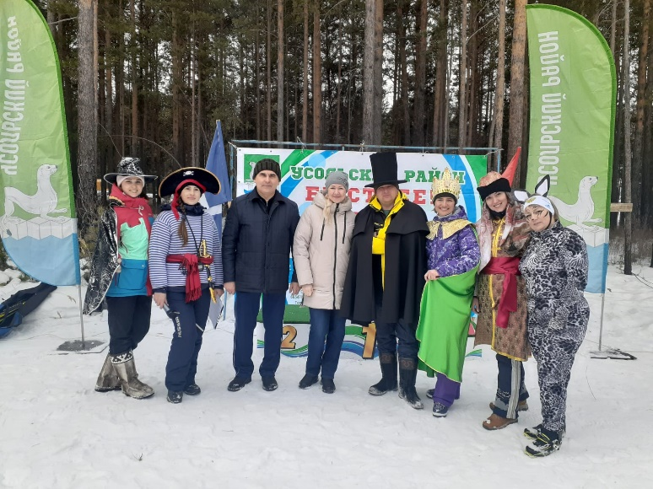

Кубок мэра

Ежегодно помогаю в организации мероприятий для ветеранов педагогического труда (день учителя, 8-е марта).

Надеюсь, что и в дальнейшем моя работа будет плодотворной и нужной в первую очередь для моих избирателей, потому что они отдали за меня голоса в надежде на помощь, поддержку и повышение благосостояния нашего сельского поселения.

Депутат районной Думы Серебров О.А.

март 2025 года